Potatis

Potatis odlas idag över hela Sverige men de största odlingarna finns i Skåne och Halland.
Användningen av matpotatis minskar sedan några år tillbaka för att ersättas av mer förädlad potatis som chips och pommes frites.
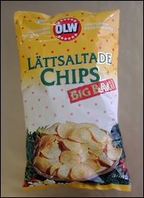
Potatisen är ett av våra baslivsmedel och ingår i vår mat nästan dagligen. Den är en viktig del av den svenska mathushållningen sedan 1700-talet. Potatisen upplevs som typiskt svensk – den är en del av ”svenskheten”. Många känner ett djupt engagemang för potatis. Arbetet med potatis från potatissättning till upptagning, är en direkt länk till vårt fattiga ursprung. Trots att de flesta av oss lever i städer idag, så odlas potatis på kolonilotter, vid sommarstugan eller i hink på balkongen. Att odla sin egen färskpotatis till midsommar är för många människor en stor glädje.
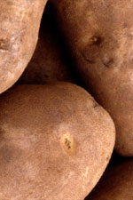
Potatisen är en flerårig ört med flikiga blad som växer i par.
I Sverige fryser den emellertid bort på vintern (om den nu till äventyrs skulle råka bli oskördad) och blir aldrig mer än ettårig. Den blir mellan 30 och 80 cm hög och de delar som finns över jorden är giftiga.

De ätbara knölarna växer under mark och är oftast vita, gula, eller rosa. Skalet kan variera mer i färg. Potatis av årets skörd som säljs innan 30 september får kallas för färskpotatis.

Namnet potatis kommer från spanskans patata (fr. pomme de terre; jordäpple).
Näringsvärde av en potatis per 100 gram
- Energi 306 kJ (73 kcal)
- Vatten 80 g
- Protein 1,8 g
- Kolhydrater 16 g
- Fett 4,5 g
- Kostfiber 1,3 g
- Kalium 468 mg
- C-vitamin 11 mg
Det finns flera olika sorters potatis, här är några utav dom:
- Bintje, är en potatissort som är ursprungligen från Holland. Den har odlats i Sverige sedan 1940-talet.
- Andora är också en holländsk sort med gult skal och ljusgult kött och ovala knölar. Adora har ganska god motståndskraft mot brunröta, dock inte bladmögel.
- Maria, en Svenskförädlad sort med medelstora ovala knölar, ljusgul kött- och skalfärg
- Timo är en finsk sort, odlas endast för export till Finland. Knölarna är runda och köttfärgen ljust gul. Sorten är inte nematodresistent.
- King Edward VII är en gammal sort som hör till höst- och vinterpotatisen med härstamning från England. Köttet är gulvitt, smaken är mycket god och konsistensen lätt mjölig. Känns främst igen på dess rödfläckiga skal. Mycket mottaglig mot sjukdomar.
- Matilda är en svensk sort som kan odlas i hela Sverige. Köttet har svagt gul färg och lätt mjölig konsistens. Matilda är motståndskraftig mot bladmögel och lämpad för ekologisk odling.
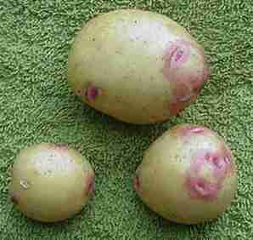

Det där är bara några av de olika sorters potatisar det finns.

Hur kom man på att man kunde äta potatis då?

Potatisen var från början en medicinal växt och odlades bla i Uppsala på 1600-talet. Men det var först år 1724 som den välkända Jonas Alströmer försökte lära svenskarna att både odla och handla potatis från hans potatisland för att sedan äta.
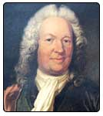 Jonas Alströmer

Ursprungligen kommer potatisen från Sydamerika där den odlades av inkaindianerna högt upp i Anderna. Potatis var en av de få grödor som klarade av det karga bergsklimatet.
Till Europa kom potatisen först på 1600-talet, när spanjorerna med sina conquistadorer tog med sig den näringsrika knölen hit.
I början så tyckte man bara om den pga sina vackra blommor tills man insåg att knölarna var både goda och nyttiga. Det var i denna veva som den började klassas som medicinalväxt.

Under nödåren på 1770-talet började regeringen propagera för att man skulle äta potatisen eftersom den var mer. När Eva de la Gardie upptäckte att det dessutom gick att göra brännvin av knölarna var det inte svårt att övertyga bönderna till att använda den. Och på så vis kunde man spara spannmål till bla bröd i stället.
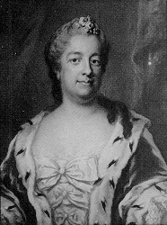 Eva de la Gardie
Källor :
http://www.alltompotatis.com
http://www.sjv.se/webdav/files/SJV/Amnesomraden/Statistik%252C%2520fakta/Vegetabilieproduktion/JO17/JO17SM0401/JO17SM0401_omstatistiken.htm
http://www.wikipedia.com

Av: Andreas 2004

